COMUNICATO STAMPA | AUTUNNO 2025 | 7 VIAGGI D'AUTUNNO TRA LOCATION DA FILM E RIFUGI DA SOGNO

Ciak, si parte!
Cineturismo di prestigio in autunno: alla scoperta di location iconiche
e dimore esclusive per un'esperienza da protagonisti.

Con le sue luci dorate e le atmosfere rarefatte, l'autunno è la stagione ideale
per un cineturismo d'eccellenza, dove cinema e natura si incontrano con soggiorni d’autore.
Dai set iconici di Star Wars, Il Paziente Inglese e Il Gladiatore,
ai luoghi di mistero de La ragazza nella nebbia alle intense storie di Vermiglio:
ecco sette esclusive tappe autunnali dove la magia del cinema
si sposa con il comfort di dimore d'eccellenza.
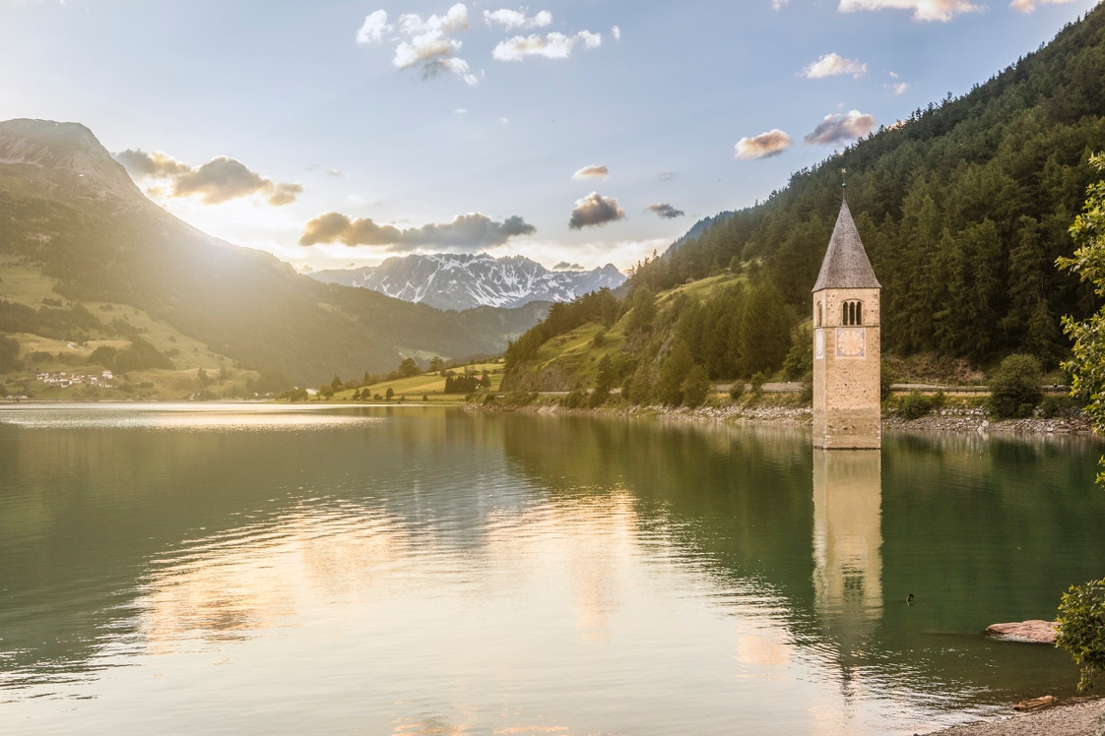

Ogni stagione ha i suoi film. Ma l’autunno, con le sue ombre lunghe e il suo romanticismo malinconico, è fatto per storie che lasciano il segno. In questo periodo dell’anno, certi posti riescono a crearle anche senza proiettori. Tra valli silenziose, borghi d’altri tempi e montagne vestite di rame, alcuni di questi luoghi – scelti come set da registi e sceneggiatori – offrono atmosfere da grande schermo, ideali per una fuga di charme. Qui le quinte sono reali: una spa con vista sulle Dolomiti, un castello nascosto nei boschi, una villa toscana immersa nei vigneti.
Camminare dove una volta si muovevano i personaggi di un film, riconoscere scorci iconici o riscoprire storie dimenticate diventa parte dell’incanto. È un modo diverso di viaggiare: più lento, più intimo, con lo sguardo rivolto tanto al paesaggio quanto a ciò che evoca. E al ritorno in camera, tra copertine di lana, luci soffuse e silenzio ovattato, resta la sensazione di aver vissuto – almeno per un weekend – una storia tutta nostra, scritta tra le righe di un copione che profuma di legna, mosto e nebbia leggera. Come diceva François Truffaut, “il cinema è l’arte di far fare dei bei sogni”.
E l’autunno è la stagione ideale per rallentare, respirare profondamente e scegliere viaggi che parlano al cuore. Ecco, dunque, sette tappe autunnali dove vivere il fascino del grande schermo ma senza rinunciare al comfort di dimore d’eccellenza. Ciak, si parte!

Toscana, Val d’Orcia: le colline del “Paziente Inglese”, dove il tempo si ferma
C’è un angolo di Toscana dove ogni collina sembra costruita per il grande schermo. La Val d’Orcia, patrimonio UNESCO dal 2004 e anima verde della provincia di Siena, è stata scelta come set da registi di fama mondiale: da “Il paziente inglese” di Anthony Minghella (con la celebre scena della cappella di Vitaleta) a “Il gladiatore” di Ridley Scott, girato tra Pienza e San Quirico d’Orcia, con il regista che ha ambientato una delle scene più famose proprio nei campi adiacenti all’iconica cappella. Ma anche “Romeo e Giulietta” e “Fratello sole, sorella luna” di Franco Zeffirelli, “Io ballo da sola” di Bernardo Bertolucci, “Letters to Juliet”, “La stranezza” di Roberto Andò e “Il treno dei bambini” di Cristina Comencini. Nascosto tra questi scenari da film, nel cuore del borgo medievale di Rocca d’Orcia, sorge un raffinato albergo diffuso che racconta la storia e l’anima della Toscana più autentica. Rocca d’Orcia Suites & Villas offre 12 suite – Deluxe, Junior e Prestige Junior – arredate con mobili d’epoca del XIX secolo, pavimenti originali e soffitti con travi a vista, che regalano un’atmosfera nobiliare e accogliente. Completano l’offerta 6 ville e loft ricavati da antiche dimore restaurate, con arredi vintage, cucine attrezzate e terrazze panoramiche affacciate sulla valle. Una piscina panoramica in travertino si fonde con il paesaggio circostante, mentre il ristorante Rocca d’Orcia Grill celebra i sapori locali con carni alla griglia e prodotti a chilometro zero, grazie al progetto Amore Toscano. E passando per il borgo, si attraversa un tratto della storica Via Francigena, antica via di pellegrinaggio. Rocca d’Orcia Suites & Villas appartiene al cluster Dolcevita Valdorcia, che ha come obiettivo primario quello di valorizzare e sostenere l’iconico territorio che lo ospita.
DOLCEVITA VALDORCIA
Tel. +39 0577 1700345
Internet: www.dolcevitavaldorcia.com
e-mail: info@dolcevitavaldorcia.com
IMMAGINI IN ALTA RISOLUZIONE
COMUNICATO STAMPA COMPLETO

Alto Adige, Val d’Ega: “La ragazza nella nebbia”, thriller tra le montagne delle Dolomiti
Tra le imponenti vette del Catinaccio e del Latemar, nel cuore della Val d’Ega, a pochi passi dal celebre Lago di Carezza, sorge l’Hotel Engel Gourmet & Spa di Nova Levante, una struttura che unisce charme alpino, tradizione e contemporaneità. Ma è anche il legame con il cinema a impreziosire questo luogo: qui, nel 2017, sono state girate molte scene de “La ragazza nella nebbia” di Donato Carrisi, thriller psicologico che ha sfruttato l’atmosfera rarefatta e misteriosa di questo angolo altoatesino, amplificando il fascino di paesaggi sospesi tra natura e inquietudine. Fondata nel 1862 dalla famiglia Kohler, che ancora oggi la guida alla quinta generazione, la struttura è un esempio raro di accoglienza autentica, dove la storia si sposa con il comfort contemporaneo. Le sue 63 camere, arredate con legno locale e materiali naturali, regalano viste privilegiate sulle montagne circostanti, mentre il ristorante stellato Johannesstube, oggi diretto dallo chef altoatesino Philip Lochmann, sorprende anche i palati più raffinati. A completare l’esperienza, un’area wellness di 2.500 metri quadrati, con piscine interna ed esterna, saune multisensoriali e trattamenti ayurvedici, pensata per rigenerare corpo e mente nel silenzio e nella bellezza di un paesaggio mozzafiato.
Hotel Engel Gourmet & Spa
Famiglia Kohler
Via San Valentino 3
39056 Nova Levante, Alto Adige
Tel. +39 0471 613131
Internet: www.hotel-engel.com | e-mail: booking@hotel-engel.com
IMMAGINI IN ALTA RISOLUZIONE
COMUNICATO STAMPA COMPLETO

Trentino, Val di Sole: nei luoghi di “Vermiglio”, tra silenzi, boschi e benessere
Nel silenzio maestoso della Val di Sole prende forma l’atmosfera intensa di “Vermiglio”, il film scritto e diretto da Maura Delpero premiato con 7 David di Donatello, il Leone d’Argento a Venezia e candidato ai Golden Globe. Un racconto visivamente potente che esplora il legame profondo tra uomo, natura e memoria, ambientato tra le montagne incontaminate del Trentino. Molte delle scene più suggestive sono state girate nel piccolo borgo di Comasine, nel cuore del Parco Nazionale dello Stelvio, poco distante dall’Hotel Vioz – Family Hotel & Apartments di Peio. Questa struttura storica, gestita dalla stessa famiglia dal 1925, è diventata un rifugio autentico per chi cerca quiete e contatto con la natura. Rinnovato con eleganza, l’hotel conserva il fascino delle sue origini, offrendo camere e appartamenti immersi nel verde e una nuova area wellness panoramica con vista sulle montagne. Pensato anche per le famiglie, propone spazi dedicati ai più piccoli e un accesso privilegiato alla funivia Pejo 3000, porta d’ingresso per escursioni, trekking e panorami mozzafiato d’alta quota. Tra i vantaggi per gli ospiti, le convenzioni con le vicine Terme di Pejo e sconti sugli impianti, per vivere la stagione autunnale tra natura, sport e tradizioni alpine, in un luogo che sa raccontare storie di montagna tra realtà e cinema.
Hotel Vioz - Family Hotel & Apartments
Via dei Cavai, 10
38024 Peio Fonti - Val di Sole (Trentino)
Tel: +39 0463 753146
Internet: www.hotelvioz.it | e-mail: info@hotelvioz.it
IMMAGINI IN ALTA RISOLUZIONE
COMUNICATO STAMPA COMPLETO

Alto Adige, Val Pusteria: “Star Wars” nelle Dolomiti
Nel cuore delle Dolomiti, a San Candido, l’Atto Suites & Cuisine è molto più di un aparthotel di design: è una vera oasi di relax e gusto, con vista mozzafiato sulle cime dell’Alta Pusteria, territorio noto anche per essere stato set di produzioni di culto come la serie tv “Un passo dal cielo” e persino di alcune scene di “Star Wars: A Star Wars Story”. Nato nel 2002 dalla visione contemporanea di Stephan Mühlmann, questo raffinato edificio in legno e pietra – premiato con il "Best Architects 24 Award" – ospita quattro suite esclusive e una penthouse con terrazza panoramica. La struttura coniuga un’estetica eco-sostenibile, materiali locali come l’abete rosso e il porfido rosso, e un’atmosfera calda e familiare, in linea con la filosofia green del vicino Naturhotel Leitlhof, di cui condivide l’area wellness di 3.000 mq con saune, bagni di vapore e trattamenti bio. La cucina firmata dallo chef Andreas Bachmann, legata al maso di famiglia, offre prodotti freschi e stagionali a km zero, da gustare anche nella suggestiva terrazza-giardino. Circondati da sentieri per escursioni, percorsi in bici e attività per famiglie, gli ospiti qui possono rigenerarsi respirando la freschezza dell’alta quota e immergendosi in un paesaggio patrimonio Unesco dove natura e cultura si intrecciano con storie di cinema e magia.
ATTO SUITES & CUISINE
Famiglia Stephan Mühlmann
Via dei Tintori 6, 39038 San Candido (BZ)
Tel. +39 0474 431431
Internet: www.attosuites.com | e-mail: info@attosuites.com
IMMAGINI IN ALTA RISOLUZIONE
COMUNICATO STAMPA COMPLETO

Veneto, Cortina d’Ampezzo: il set cinematografico d'eccellenza delle Dolomiti
Fin dagli anni ’50, Cortina d’Ampezzo ha consolidato il suo legame con il cinema, diventando un’icona internazionale del cineturismo grazie allo spettacolo delle sue cime e al fascino senza tempo del suo centro. Il celebre Corso Italia è stato scenario cult per film come “Solo per i tuoi occhi” (1981), dove James Bond inseguiva i suoi nemici sulle strade e le piste ampezzane, “Amanti” (1968) di Vittorio De Sica e “Vacanze di Natale” (1983), il primo cinepanettone, che ha dato il via a una tradizione cinematografica legata alle feste e al glamour locale. Nel corso degli anni, Cortina ha ospitato anche set di successo come “Cliffhanger” e più recentemente produzioni Netflix e serie Rai come “Un Passo dal Cielo”, confermando il suo ruolo di palcoscenico naturale tra le montagne. Al centro di questa atmosfera di charme e storia, il Grand Hotel Savoia Cortina d’Ampezzo – A Radisson Collection, incarna il lusso alpino più autentico. Con la sua imponente facciata Art Nouveau color champagne, suite panoramiche sulle Dolomiti, una spa esclusiva, ristoranti gourmet e terrazze glam, è la scelta ideale per chi cerca un soggiorno raffinato tra natura e comfort d’eccellenza. Il Savoia unisce tradizione centenaria e design contemporaneo, accogliendo gli ospiti in un’atmosfera familiare e cosmopolita, a pochi passi dalla vibrante vita mondana di Corso Italia.
GRAND HOTEL SAVOIA - A RADISSON COLLECTION
Via Roma 62
32043 Cortina d’Ampezzo (Belluno)
Tel. 0436 3201
Internet: www.grandhotelsavoiacortina.it
e-mail: info.grandhotelsavoiacortina@radissoncollection.com
IMMAGINI IN ALTA RISOLUZIONE
COMUNICATO STAMPA COMPLETO

Alto Adige, Val Venosta: i misteri sommersi di “Curon”
Nel cuore dell’Alta Val Venosta, l’Hotel Weisses Kreuz di Burgusio si presenta come un raffinato rifugio adults only, dove la storia incontra la modernità in un affascinante dialogo tra epoche. Questo complesso storico di charme racconta un passato che spazia dalle antiche vie romane alle stube gotiche, dalle suite rinascimentali sapientemente restaurate a spazi contemporanei di design e comfort. Con le sue 37 suite, ciascuna con una personalità unica, e la prestigiosa spa AURA MEA, dotata di piscina infinity riscaldata e vista mozzafiato sull’Ortles e sull’Abbazia di Monte Maria, l’hotel offre un’esperienza di relax totale immersa nella natura. Il ristorante fine dining MaMesa, fiore all’occhiello della struttura, propone una cucina glocal che unisce sapori locali autentici a influenze internazionali, creando un viaggio gastronomico sorprendente e raffinato. La posizione dell’hotel lo rende anche un punto di riferimento per gli appassionati di cinema: è infatti vicino a location iconiche come il paese di Curon e il Lago di Resia, scenario dell’omonima serie Netflix ("Curon”, appunto). Questo alone di mistero e fascino si fonde con l’atmosfera della valle, ancora poco esplorata, rendendo l’Hotel Weisses Kreuz la scelta ideale per chi cerca un mix perfetto di relax, cultura e natura in un’esperienza unica e coinvolgente.
Hotel Weisses Kreuz – Adults Only ****S
Burgusio 82
39024 Burgusio-Malles
Tel. 0473 881307
Internet: www.weisseskreuz.it | e-mail: info@weisseskreuz.it
IMMAGINI IN ALTA RISOLUZIONE
COMUNICATO STAMPA COMPLETO

Austria, Tirolo Orientale: il “Zauberwald” di Nicole Kidman esiste davvero (ed è a due passi dall’Italia)
Nel cuore del Tirolo Orientale, a Kals am Großglockner, in Austria, il Gradonna Mountain Resort Châlets & Hotel non è solo un rifugio d’alta quota immerso nel Parco Nazionale degli Alti Tauri: è anche la scenografia reale del “Zauberwald”, la foresta incantata della seconda stagione di “Nine Perfect Strangers”, il thriller psicologico con Nicole Kidman. Qui è possibile soggiornare nei veri chalet protagonisti della serie: costruzioni di design eco-sostenibile affacciate su vallate spettacolari, dove meditazione, lusso e isolamento si intrecciano come nella narrazione televisiva. Con un centro benessere di 3000 mq, piscine interne ed esterne, percorsi escursionistici e trattamenti a base di erbe alpine, il resort incarna perfettamente quell’atmosfera di equilibrio e mistero ricercata dagli autori. Un luogo scenografico – e raggiungibile con facilità anche dall’Italia – che diventa meta ideale per chi sogna un’autentica fuga autunnale tra relax, natura e un tocco di magia cinematografica.
GRADONNA****s Mountain Resort Châlets & Hotel
Burg 24 - 9981 Kals am Großglockner
Tel. +43 / 4876 / 82 000
Internet: https://www.gradonna.at/it/ | e-mail: info@gradonna.at
IMMAGINI IN ALTA RISOLUZIONE
COMUNICATO STAMPA COMPLETO


Per la stampa
Raffaelli Consulting - Public Relations
Bolzano | Sirmione | Milano
www.raffaelli-consulting.com

Egon Raffaelli | Tel.: +39 338 43 07 886 | egon@raffaelli-consulting.com
Simona Recanatini | Tel.: + 339 23 69 745 | simona@raffaelli-consulting.com
Edoardo Monicelli | Tel.: + 39 335 476 295 | edoardo@raffaelli-consulting.com

